

**QUALIDADE DE SOFTWARE**

Nome completo

Tiago Felipe Soares

Matrícula:

Análise de Qualidade

Cidade, Belo Horizonte - MG

14/06/2021

# RESUMO

O relatório abordará uma análise feita sobre um chinelo da marca Havaianas, com tabela de materiais, relatório preciso e evidências de uso e por fim onde pode encontrar o produto.

SUMÁRIO

***1.*** ***RESUMO 2***

***2.*** ***SUMÁRIO 3***

***3.*** ***INTRODUÇÃO 4***

***4.*** ***O PROJETO 5***

**4.1** **Detalhes do produto ou serviço 5**

**4.2** **Tabela de Análise 5**

**4.3** **Relatório 6**

**4.4** **Evidências 7**

**4.5** **Onde encontrar 8**

***5.*** ***CONCLUSÃO 8***

***6.*** ***REFERÊNCIAS BIBLIOGRÁFICAS 8***

# INTRODUÇÃO

Neste relatório faremos em primeiro passo uma tabela de análise com os principais dados do produto, em seguida teremos um relatório detalhado sobre uso, durabilidade dentre outros, evidências do produto e onde encontrar determinado produto.

# O PROJETO

Chinelo Havaianas.

## Detalhes do produto ou serviço

|  |  |
| --- | --- |
| **Nome do produto ou serviço:** | **Chinelo** |
| **Fabricante:** | **Havainas** |
| **Tempo de uso:** | Depende muito do tipo de uso que se dará ao produto em si. |
| **Outros detalhes relevantes sobre o produto:** |  |

## Tabela de Análise

|  |  |  |
| --- | --- | --- |
| **Característica** | **Sua percepção** | **Referência da evidência [caso tenha]** |
| **Usabilidade:** | Um produto de ótima praticidade e confortável, ideal para o dia a dia em casa. | Imagem 1. |
| **Matéria prima:** | A borracha é a principal matéria prima para fazer os chinelos. | Imagem2. |
| **Performance:** | Um produto ideal para o dia a dia, confortável, pode se usar para limpezas domésticas, banho, para relaxar os pés. | Imagem 3 |
| **Design:** | Tem um design alinhado com o que tem de mais moderno em relação aos gostos dos usuários. | Imagem 4 |
| **[acrescente mais um a sua escolha]** |  |  |

## Relatório

Chinelo Havaianas.

Uso cotidiano, todos integrantes da residência utilizam com frequência, seja para limpeza doméstica, para uso casual ou até mesmo para o banho.

Sobre o uso do mesmo, podemos afirmar que é um produto muito recomendado para o uso cotidiano, uma forma de relaxar os pés para as pessoas que usam certos tipos de calçados durante o dia, pode molhar sem problemas, devido a sua capacidade de secar rapidamente, elém de sua praticidade para o dia dia.

## Evidências

Imagem 1:



Imagem de uma pessoa supostamente em um relaxamento.

Imagem 2:

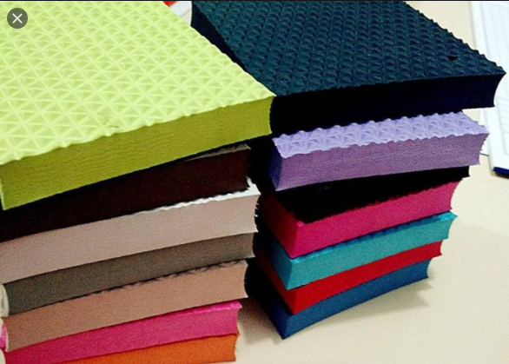

Material utilizado para a fabricação do chinelo.

Imagem 3:

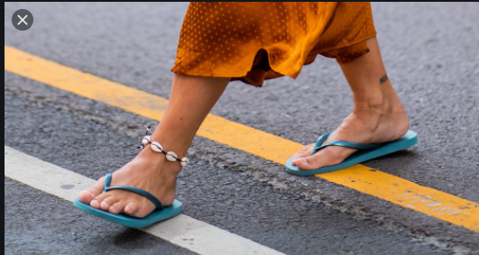

Imagem que mostra a usabilidade do cotidiano de uma pessoa.

Imagem 4:

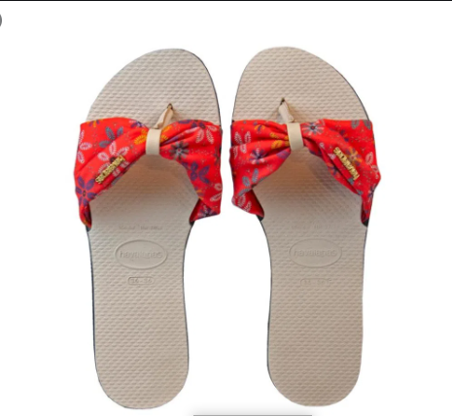

Design de um dos chinelos, mostrando ser um acessório com um design moderno.

## Onde encontrar

O produto pode ser encontrado em diversas lojas de conveniência, shoppings, no site da havaianas ([www.havaianas.com.br/](https://havaianas.com.br/comprar)).

# CONCLUSÃO

Conclui -se que o trabalho foi de um entendimento detalhado sobre a usabilidade do chinelo, durabilidade, material com o qual é constituído sua base, além de um entendimento técnico sobre o assunto.

# REFERÊNCIAS BIBLIOGRÁFICAS

Imagens pesquisadas no google imagem:

<https://www.google.com/search?q=havaianas&client=opera&hs=siL&sxsrf=ALeKk01hgFSwdA3iSBYsJXwVNBQHfzTsXw:1623718595793&source=lnms&tbm=isch&sa=X&ved=2ahUKEwjdzveQt5jxAhXYppUCHagdCe0Q_AUoAnoECAIQBA&biw=1326&bih=665>.